# 一、质量门禁地址：

研发网质量门禁地址：http://ithunder.iflytek.com:8090（域账号密码登录）

办公网质量门禁地址：<http://172.30.12.151:8090（域账号密码登录）>

# 二、配置token

如何配置质量门禁access token

1. 先在Gitlab中右上角个人信息点开，

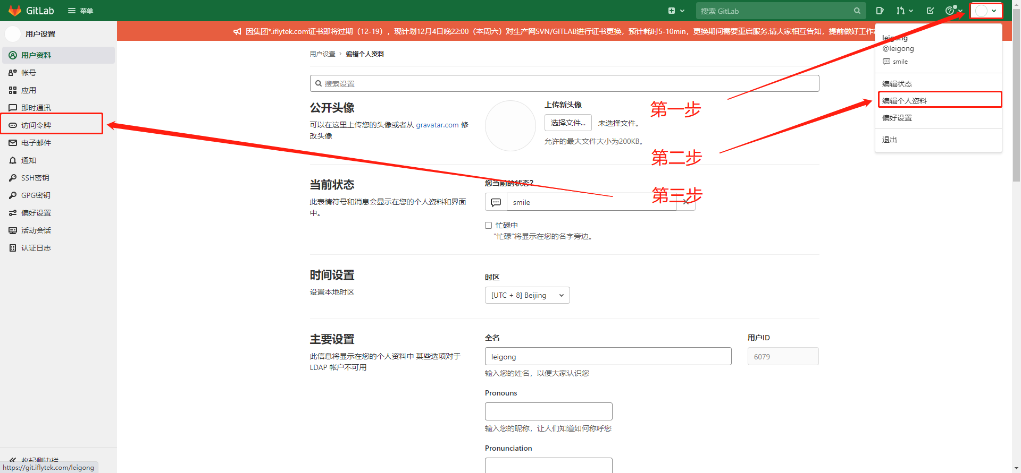

页面左边access token（访问令牌）选项，填写token名称，选项勾选，时间不用填，默认永久，

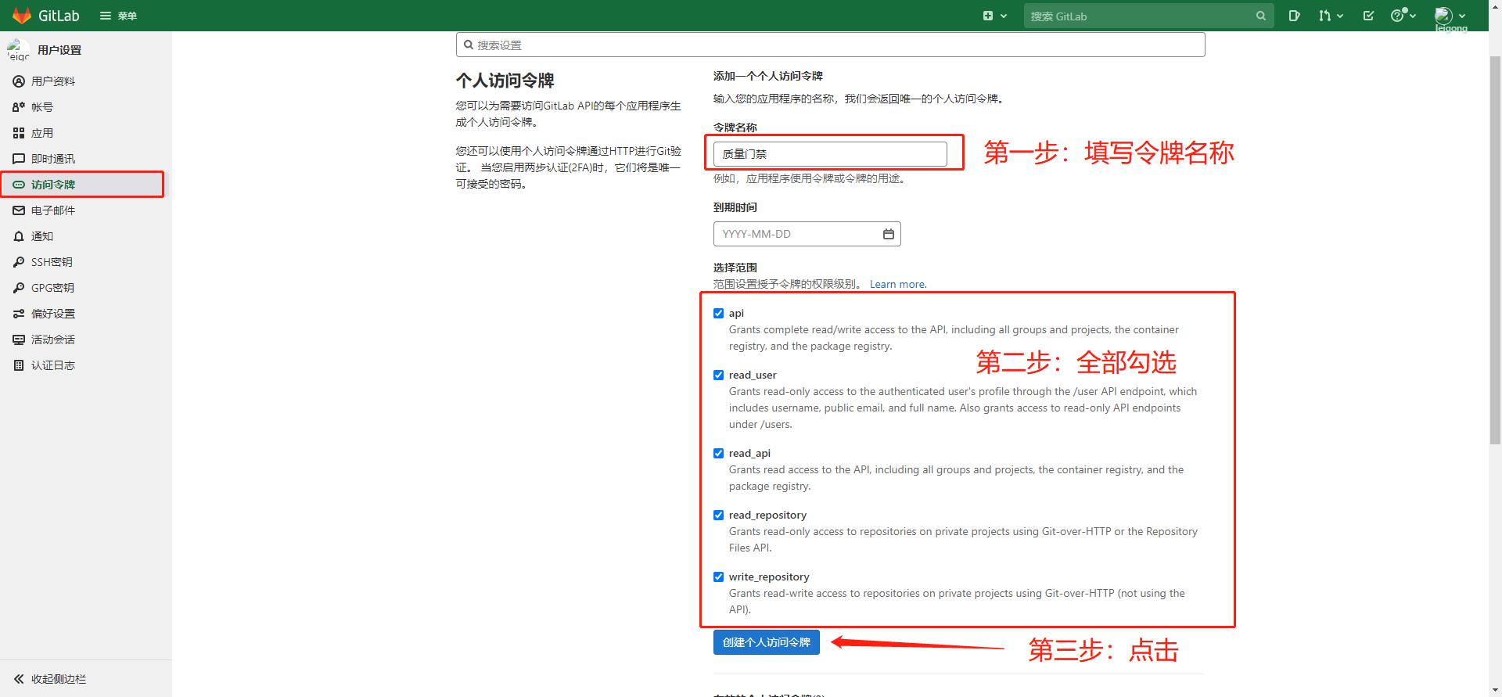确认，在右上角复制token。

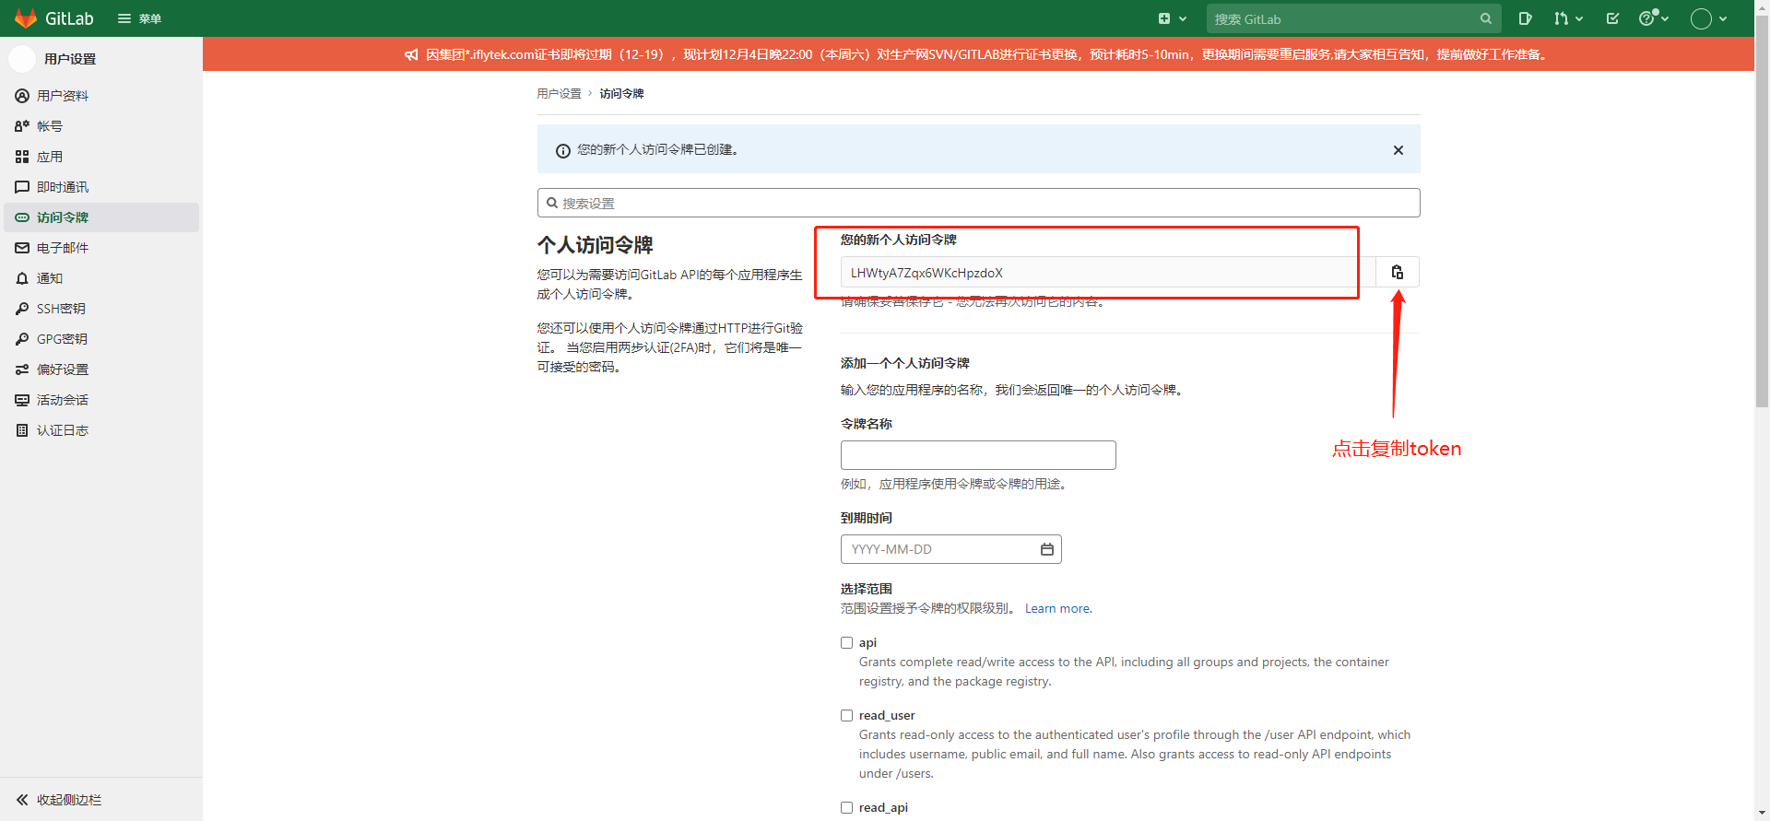

1. 打开质量门禁页面，左下角设置管理-个人设置，粘贴个人access token。

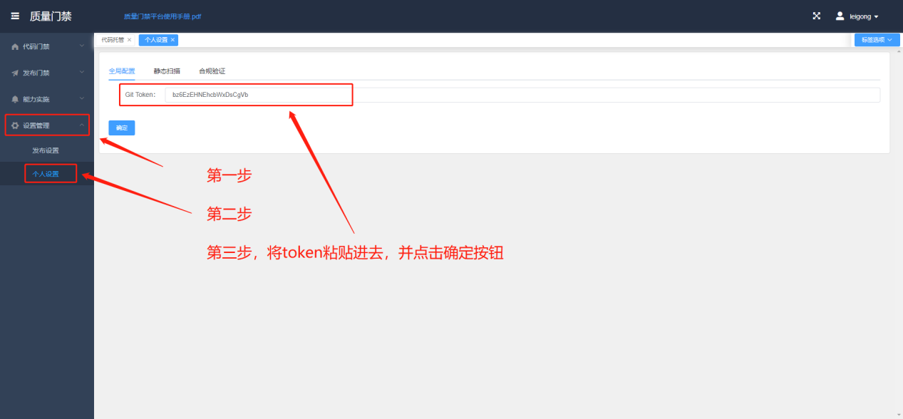

# 客户端git配置

本地钩子依赖环境python2或者python3，python3需要pip install urllib3，python2需要pip install urllib2

1、centOS：

/usr/share/git-core/templates/hooks/或者

/usr/local/git/share/git-core/templates/hooks/

根据实际情况更改，可以find / -name \*.sample找到git路

2、Windows：

C:\Program Files\Git\mingw64\share\git-core\templates\hooks\

3、操作方法为

将pre-push文件复制到上述路径下

并赋予执行权限即可。

如果代码已经拉取过，在代码库执行git init更新钩子。如果钩子还不生效，需要删除本地仓库中.git/hooks/下面的文件，重新执行git init。

# Username

提交代码前，需要配置本地git的username就是你的域账号，push记录会与其关联。

git config --global user.name 域账号

示例：

git config --global user.name sanzhang44

# FAQ

### 1、客户端命令行等在提交代码时候提示：

remote: The hook is not configured locally, please configure it before submitting...

1. 本地钩子没有配置；
2. 没有执行git init；

### 2、客户端命令行在提交代码时后提示：

(The current user has not configured GIT TOKEN on the platform) OR (check the git username and git config --global [user.name](http://user.name/" \t "http://127.0.0.1:33003/desktop.html" \l "/conversation/1/_blank) 'your domain account')

1. 没有配置ACCESS TOKEN；
2. 配置的用户名不是本人，执行git config --global [user.name](http://user.name/" \t "http://127.0.0.1:33003/desktop.html" \l "/conversation/1/_blank)查看当前用户；

### Updates were rejected because the tag already exists in the remote.一次push多个tag可能会导致push失败

通过分次push tag来解决；

### 提示找不到钩子

是由于钩子编码问题，使用notepad++更改下格式，或者用dos2unix工具转换为unix的编码；

### 去哪里下载钩子

目前在办公网gitlab有代码库（先自行登陆，再授权。否则找不到用户名）

<https://git.iflytek.com/RS_RDG_KerQua_TestPlat/quality-access/-/tree/master/>

联系haozuo添加代码库权限；

其中in表示研发网钩子、out表示办公网钩子、docker表示docker测试环境钩子、HY表示寰语研发网钩子；